

WEBSITE BÁN ĐỒNG HỒ

**TIMEZONE**



**Tài liệu diễn giải setup & nghiệp vụ**

Giảng viên hướng dẫn: Thầy Hà Thanh Liêm

Nhóm 10:

| **MSSV** | **Họ và tên** | **Vị trí** |
| --- | --- | --- |
| **PS25207** | **Kim Văn Cường** | **Nhóm trưởng** |
| PS25204 | Vũ Văn Toàn | Thành viên |
| PS25032 | Bùi Hải Hưng | Thành viên |
| PS23157 | Nguyễn Hồng Long | Thành viên |
| PS21423 | Ngô Quốc Cường | Thành viên |

***TP.Hồ Chí Minh, ngày 08 tháng 08 năm 2023***

**Lời mở đầu**

*TimeZone là một dự án website bán đồng hồ được xây dựng bằng Java Spring Security. Đây là một dự án thú vị và đầy thách thức, nhằm mang đến cho người dùng trải nghiệm mua sắm đồng hồ trực tuyến tuyệt vời nhất. Chúng ta sẽ sử dụng các công nghệ tiên tiến nhất để đảm bảo an toàn thông tin và bảo mật cho người dùng.*

*Java Spring Security là một framework bảo mật mạnh mẽ và linh hoạt, cho phép chúng ta xây dựng các ứng dụng web an toàn và bảo mật. Nó cung cấp các tính năng như xác thực người dùng, phân quyền, và bảo vệ chống lại các cuộc tấn công như CSRF và XSS.*

*Với TimeZone, chúng ta sẽ tập trung vào việc cung cấp cho người dùng trải nghiệm mua sắm đồng hồ trực tuyến tuyệt vời nhất. Chúng ta sẽ thiết kế giao diện người dùng thân thiện và dễ sử dụng, cung cấp các tính năng tiện lợi như tìm kiếm sản phẩm, so sánh giá, và đặt hàng trực tuyến.*

**Mục lục**

**I, Mô tả nghiệp vụ 5**

1. Phân quyền truy cập 5

2. Nghiệp vụ 6

a, Trưng bày hàng hóa: 6

b, Lọc sản phẩm theo tên A -> Z, giá từ cao đến thấp: 6

c, Xem chi tiết sản phẩm: 6

d, Thêm sản phẩm vào giỏ hàng: 6

e, Hiển thị sản phẩm bên trong giỏ hàng: 6

f, Xóa một sản phẩm khỏi giỏ hàng: 6

g, Xóa giỏ hàng: 6

h, Checkout: 6

i, Xem thông tin đơn hàng: 6

k,Xem lại chi tiết đơn hàng: 7

l, Chỉnh sửa thông tin người dùng: 7

m, Đăng nhập : 7

n, Đăng ký: 7

o, Quên mật khẩu: 7

p, Quản lý sản phẩm: 7

q, Chỉnh sửa quyền: 7

r, Thống kê: 8

3, Chức năng module có trong dự án 8

a, Trưng bày hàng hóa: 8

b, Lọc sản phẩm : 9

c, Xem chi tiết sản phẩm: 11

d, Thêm sản phẩm vào giỏ hàng : 13

e, Hiển thị sản phẩm bên trong giỏ hàng : 15

f, Xóa một sản phẩm khỏi giỏ hàng: 15

g, Xóa một sản phẩm khỏi giỏ hàng: 15

h, Checkout: 15

i, Xem thông tin đơn hàng: 19

k, Xem thông tin chi tiết đơn hàng: 21

l, Chỉnh sửa thông tin người dùng: 23

m, Đăng nhập: 26

n, Đăng ký: 29

o, Quên mật khẩu: 32

p, Quản lý sản phẩm: 35

q, Phân quyền : 38

r, Thống kê: 41

**II, THỐNG NHẤT SỬ DỤNG, CÀI ĐẶT CÁC CÔNG CỤ VÀ MỘT SỐ PACKAGE CHO DỰ ÁN 45**

1.Thống nhất sử dụng các công cụ và đặt tên cho dự án 45

1. Công cụ phát triển 4

2. Hệ quản trị cơ sở dữ liệu 45

3. Visual Studio Code 45

4 .Eclipse 45

5. Visual Studio Code 45

6. Quy tắc đặt tên cho dự án 46

7. Phiên Bản sử dụng 47

**III. Cài Đặt môi trường dự án 48**

**IV. Kết Quả 50**

1. Trang Index 50

2. Trang Shop 50

3. Trang Login 51

4. Trang Register 51

5. Trang Order 52

6. Trang Cart 52

7. Trang Checkout 53

8. Trang Profile 53

# 

# 

# 

# 

# 

# 

# 

# I, Mô tả nghiệp vụ

## Phân quyền truy cập

* 1. Director
* Admin:
  + Chỉnh sửa quyền hạn
  + CRUD product
  + Thống kê
* Shop: Các chức năng như người dùng thông thường
  1. Staff
* CRUD product
* Thống kê
* Shop: Các chức năng như người dùng thông thường
  1. Customer
* Shop : các chức năng trong shop

## Nghiệp vụ

### a, Trưng bày hàng hóa:

* Hiển thị toàn bộ sản phẩm có trong bảng Products SQL Server
* Hiển thị được tên, giá, hình ảnh của một Products

### b, Lọc sản phẩm theo tên A -> Z, giá từ cao đến thấp:

* Nhấn vào A -> Z sắp xếp tên sản phẩm theo thứ tự từ A -> Z
* Nhấn vào giá thì sắp xếp lại giá sản phẩm theo thứ tự từ cao đến thấp

### c, Xem chi tiết sản phẩm:

* Nhấn vào một sản phẩm hiển thị chi tiết thông tin sản phẩm

### d, Thêm sản phẩm vào giỏ hàng:

* Nhấn thêm vào giỏ hàng sản phẩm sẽ được thêm vào giỏ hàng thông qua AngularJs

### e, Hiển thị sản phẩm bên trong giỏ hàng:

* Hiển thị sản phẩm đã được thêm vào giỏ hàng

### f, Xóa một sản phẩm khỏi giỏ hàng:

* Xóa một sản phẩm khỏi giỏ hàng

### g, Xóa giỏ hàng:

* Xóa toàn bộ sản phẩm khỏi giỏ hàng

### h, Checkout:

* Hiển thị lại thông tin trong giỏ hàng
* Nhấn vào nút mua để đặt hàng

### i, Xem thông tin đơn hàng:

* Hiển thị lại toàn bộ đơn đặt hàng theo người đăng nhập

### k,Xem lại chi tiết đơn hàng:

* Hiển thị được toàn bộ thông tin chi tiết đơn hàng

### l, Chỉnh sửa thông tin người dùng:

* Cập nhập lại thông tin người dùng: fullname, email, phone
* Xóa tài khoản

### m, Đăng nhập :

* Đăng nhập nếu đúng thông tin chuyển sang trang chủ , sai hiển thị lỗi

### n, Đăng ký:

* Kiểm tra xem tên người dùng đã có hay chưa nếu có thì hiện thị lỗi, không tiến hành đăng ký với thông tin đã có
* Gửi 1 mail chào mừng khi đã đăng ký thành công

### o, Quên mật khẩu:

* Kiểm tra đã có người dùng hay chưa nếu có thì hiển thị lỗi, nếu chưa thì chuyển sang xác nhận token id
* Kiểm tra id token đúng chuyển sang trang reset password sai hiển lỗi
* Đổi mật khẩu

### p, Quản lý sản phẩm:

* Hiển thị toàn bộ sản phẩm ra bảng
* Hiển thị một form để có thể CRUD sản phẩm
* Kiểm tra lỗi nếu khi tạo mới sản phẩm
* Khi nhấn edit hiển thị thông tin product sang form để có update
* Khi nhấn delete xóa sản phẩm đó trong SQL Server thông qua JPA Reporistory

### q, Chỉnh sửa quyền:

* Hiển thị toàn bộ nhân viên
* Director chỉnh sửa quyền bằng cách chọn checkbox trên bảng

### r, Thống kê:

* Thống kê tổng số người dùng, tổng số đơn hàng, tổng số sản phẩm đã bán, tổng doanh thu
* Thống kê số sản phẩm đã bán
* Thống kê những người đã mua nhiều sản phẩm nhất
* Thống kê doanh thu
* Thống kê những người đã chi nhiều tiền nhất

## 3, Chức năng module có trong dự án

### a, Trưng bày hàng hóa:

* Back-End có :
* Package Entities: Products.java đã mapping với database thông qua JDBC
* Package reporistory :ProductDAO.java chứa các JPA để truy xuất dữ liệu
* Package service : ProductService.java chứa các service
* Package service impl: ProductServiceImpl.java nhiệm vụ kế thừa ProductService.java để truy xuất dữ liệu qua dao

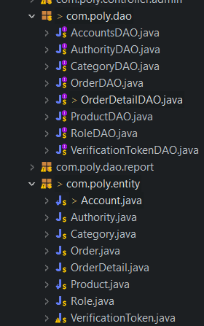

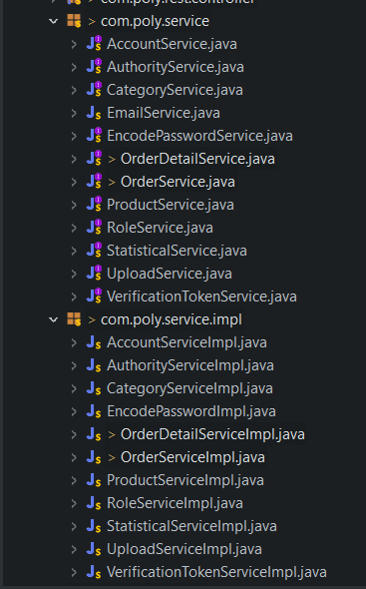

* Front-End có : Giao diện product

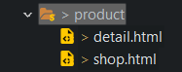

### b, Lọc sản phẩm :

* Back-End có :
* Package Entities: Products.java đã mapping với database thông qua JDBC
* Package reporistory :ProductDAO.java chứa các JPA để truy xuất dữ liệu
* Package service : ProductService.java chứa các service
* Package controller: ProductController.java có nhiệm vụ thực hiện theo yêu cầu
* Package service impl: ProductServiceImpl.java nhiệm vụ kế thừa ProductService.java để truy xuất dữ liệu qua dao



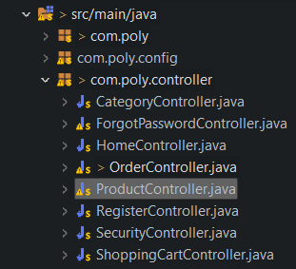



* Front-End có : Giao diện như product

### c, Xem chi tiết sản phẩm:

* Back-End có :
* Package Entities: Products.java đã mapping với database thông qua JDBC
* Package reporistory :ProductDAO.java chứa các JPA để truy xuất dữ liệu
* Package service : ProductService.java chứa các service
* Package controller: ProductController.java có nhiệm vụ thực hiện theo yêu cầu
* Package service impl: ProductServiceImpl.java nhiệm vụ kế thừa ProductService.java để truy xuất dữ liệu qua dao







* Front-End có : Giao diện chi tiết sản phẩm



### d, Thêm sản phẩm vào giỏ hàng :

* Back-End có :
* Package Entities: Products.java đã mapping với database thông qua JDBC
* Package reporistory :ProductDAO.java chứa các JPA để truy xuất dữ liệu
* Package service : ProductService.java chứa các service
* Package rest controller : ProductRestController.java thực hiện nhiệm vụ thêm sản phẩm vào giỏ hàng.
* Package controller: ProductController.java có nhiệm vụ thực hiện theo yêu cầu
* Package service impl: ProductServiceImpl.java nhiệm vụ kế thừa ProductService.java để truy xuất dữ liệu qua dao
* Folder app : app.js thực hiện các chức năng có trong giỏ hàng

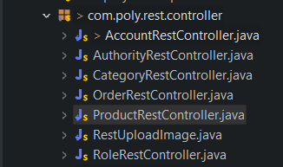





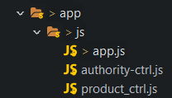

* Front-End có : Giao diện giỏ hàng



### e, Hiển thị sản phẩm bên trong giỏ hàng :

* Các package được tổ chức giống như thêm sản phẩm vào giỏ hàng

### f, Xóa một sản phẩm khỏi giỏ hàng:

* Các package được tổ chức giống như thêm sản phẩm vào giỏ hàng

### g, Xóa một sản phẩm khỏi giỏ hàng:

* Các package được tổ chức giống như thêm sản phẩm vào giỏ hàng

### h, Checkout:

* Back-End có :
* Package Entities: Products.java, Order.java, OrderDetail.java đã mapping với database thông qua JDBC
* Package reporistory :ProductDAO.java, Order.java, OrderDetail.java chứa các JPA để truy xuất dữ liệu
* Package service : ProductService.java, OrderService.java, OrderDetailService chứa các service để thực hiện chức năng
* Package rest controller : ProductRestController.java, OrderRestController.java thực hiện nhiệm vụ thêm sản phẩm vào giỏ hàng.
* Package controller: ProductController.java, OrderController.java có nhiệm vụ thực hiện theo yêu cầu
* Package service impl: ProductServiceImpl.java, OrderServiceImpl.java, OrderDetailServiceImpl.java nhiệm vụ kế thừa các service để truy xuất dữ liệu qua dao
* Folder app : app.js thực hiện năng đặt hàng

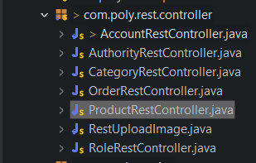







* Front-End có: giao diện checkout

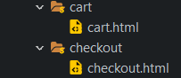

### i, Xem thông tin đơn hàng:

* Back-End có:
* Package Entities: Order.java đã mapping với database thông qua JDBC
* Package reporistory : OrderDAO.java chứa các JPA để truy xuất dữ liệu
* Package service : OrderService.java chứa các service để thực hiện chức năng
* Package controller: OrderController.java có nhiệm vụ thực hiện theo yêu cầu
* Package service impl: OrderServiceImpl.java nhiệm vụ kế thừa các service để truy xuất dữ liệu qua dao







* Front-End có: giao diện order list

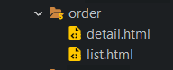

### k, Xem thông tin chi tiết đơn hàng:

* Back-End có:
* Package Entities: OrderDetail.java đã mapping với database thông qua JDBC
* Package reporistory : OrderDetailDAO.java chứa các JPA để truy xuất dữ liệu
* Package service : OrderDetailService.java chứa các service để thực hiện chức năng
* Package controller: OrderController.java có nhiệm vụ thực hiện theo yêu cầu
* Package service impl: OrderDetailServiceImpl.java nhiệm vụ kế thừa các service để truy xuất dữ liệu qua dao







* Front-End có: giao diện order detail



### l, Chỉnh sửa thông tin người dùng:

* Back-End có:
* Package Entities: Account.java đã mapping với database thông qua JDBC
* Package reporistory : AccountDAO.java chứa các JPA để truy xuất dữ liệu
* Package service : AccountService.java chứa các service để thực hiện chức năng
* Package rest controller: AccountRestController.java có nhiệm vụ thực hiện theo yêu cầu update, delete
* Package service impl: AccountServiceImpl.java nhiệm vụ kế thừa các service để truy xuất dữ liệu qua dao
* Folder app : app.js thực hiện các api rest put, delete, get









* Front-End có: giao diện profile

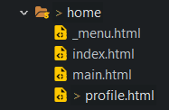

### m, Đăng nhập:

* Back-End có:
* Package Entities: Account.java đã mapping với database thông qua JDBC
* Package reporistory : AccountDAO.java chứa các JPA để truy xuất dữ liệu
* Package service : AccountService.java chứa các service để thực hiện chức năng
* Package controller: SecurityController.java có nhiệm vụ thực hiện theo yêu cầu update, delete
* Package config : SecurityConfig.java có nhiệm vụ thực hiện phân quyền, đăng nhập, mã hóa mật khẩu.
* Package service impl: AccountServiceImpl.java nhiệm vụ kế thừa các service để truy xuất dữ liệu qua dao







* Front-End có: giao diện đăng nhập

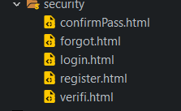

### n, Đăng ký:

* Back-End có:
* Package Entities: Account.java đã mapping với database thông qua JDBC
* Package reporistory : AccountDAO.java chứa các JPA để truy xuất dữ liệu
* Package service : AccountService.java, EmailService.java chứa các service để thực hiện chức năng
* Package controller: RegisterController.java có nhiệm vụ đăng ký một tài khoản mới
* Package config : SecurityConfig.java có nhiệm vụ thực hiện mã hóa mật khẩu.
* Package service impl: AccountServiceImpl.java nhiệm vụ kế thừa các service để truy xuất dữ liệu qua dao







* Front-End có: giao diện đăng ký register



### o, Quên mật khẩu:

* Back-End có:
* Package Entities: Account.java,VerificationToken.java đã mapping với database thông qua JDBC
* Package reporistory : AccountDAO.java, VerificationTokenDAO.java chứa các JPA để truy xuất dữ liệu
* Package service : AccountService.java, EmailService.java, VerificationTokenService.java chứa các service để thực hiện chức năng
* Package controller: ForgotPasswordController.java có nhiệm vụ reset lại mật khẩu
* Package service impl:VerificationTokenServiceImpl.java, AccountServiceImpl.java nhiệm vụ kế thừa các service để truy xuất dữ liệu qua dao







* Front-End có: giao diện đăng ký forgot verify, forgotpass, confirmpass



### p, Quản lý sản phẩm:

* Back-End có:
* Package Entities: Product.java đã mapping với database thông qua JDBC
* Package reporistory :ProductDAO.java chứa các JPA để truy xuất dữ liệu
* Package service :Upload service.java, RestUploadImage ProductService.java chứa các service để thực hiện chức năng
* Package controller: HomeAdminController.java có nhiệm vụ hiển thị front-end
* Package rest controller : ProductRestController.java thực hiện các api rest
* Package service impl:UploadServiceImpl.java, ProductServiceImpl.java có nhiệm vụ kế thừa các service để truy xuất dữ liệu qua dao
* Package app : product-ctrl.js để thực hiện các chức năng











* Front-End có: giao diện dasboard

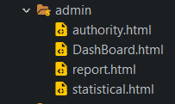

### q, Phân quyền :

* Back-End có:
* Package Entities: Role.java, Authority.java đã mapping với database thông qua JDBC
* Package reporistory: RoleDAO.java, AuthorityDAO.java chứa các JPA để truy xuất dữ liệu
* Package service :RoleService.java, AuthorityService.java chứa các service để thực hiện chức năng
* Package controller: HomeAdminController.java có nhiệm vụ hiển thị front-end
* Package rest controller :AuthorityRestController.java, RoleRestController.java thực hiện các api rest
* Package service impl: RoleServiceImpl.java, AuthorityServiceImpl.java có nhiệm vụ kế thừa các service để truy xuất dữ liệu qua dao
* Package app :authority-ctrl.js để thực hiện các chức năng



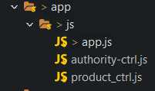







* Front-End có: giao diện authority



### r, Thống kê:

* Back-End có:
* Package Entities: OrderDetail.java đã mapping với database thông qua JDBC
* Package reporistory: ReportDAO.java chứa các JPQL để truy xuất dữ liệu
* Package service:, StatisticalService.java chứa các service để thực hiện chức năng
* Package controller: HomeAdminController.java có nhiệm vụ hiển thị front-end và gán dữ liệu thông qua model
* Package service impl: StatisticalServiceImpl.java có nhiệm vụ kế thừa các service để truy xuất dữ liệu qua dao







* Front-End có: giao diện statistical



# II, THỐNG NHẤT SỬ DỤNG, CÀI ĐẶT CÁC CÔNG CỤ VÀ MỘT SỐ PACKAGE CHO DỰ ÁN

## 1.Thống nhất sử dụng các công cụ và đặt tên cho dự án

### 1. Công cụ phát triển

1. Môi trường phát triển

✔ Eclipse IDE 2023.03 (4.27.0)

✔ Link cài đặt:[Eclipse](https://www.eclipse.org/downloads/)

b. Upload và quản lý dự án

✔ Github

✔ Link dự án: [TimeZone](https://github.com/new-account-github/TimeZone)

### 2. Hệ quản trị cơ sở dữ liệu

✔ MySQL 8.0.33

✔ Link cài đặt: [MySQL :: MySQL Community Downloads](https://dev.mysql.com/downloads/)

### 3. Visual Studio Code

✔ Visual Studio Code

✔ Link cài đặt: h[ttps://code.visualstudio.com/download](https://code.visualstudio.com/download)

### 4 .Eclipse

✔ Eclipse

✔ Link cài đặt: [Eclipse](https://www.eclipse.org/downloads/)

### 5. Visual Studio Code

✔ Visual Studio Code

✔ Link cài đặt: h[ttps://code.visualstudio.com/download](https://code.visualstudio.com/download)

### 6. Quy tắc đặt tên cho dự án

**6.1 Tên Class**

* Sử dụng tiếng anh
* Tên class + tên package
* Bắt đầu bằng một chữ cái viết hoa
* Sử dụng kiểu viết hoa chữ cái đầu mỗi từ trong tên (camel case)
* Tránh sử dụng dấu gạch dưới (_) trong tên
* Ví dụ: HomeController, ProductService, AccountRepository, …

**6.2 Tên Biến**

* Sử dụng tiếng anh
* Bắt đầu bằng một chữ cái viết thường
* Sử dụng kiểu viết hoa chữ cái đầu mỗi từ trong tên (camel case)
* Không sử dụng dấu gạch dưới (_) trong tên
* Kiểu Boolean hoặc boolean đặt tên bắt đầu bằng “is.”
* Ví dụ: age, index, lastName, numberOfStudents, isActive, isNumber, …

**6.3 List**

* Sử dụng tiếng anh
* Sử dụng lớp interface của lớp List thay vì sử dụng lớp cụ thể
* Không dùng ---> List<Object> list = new List<> ().
* Nên dùng ---> List<Object> list = new ArrayList<> ().
* Đặt tên bằng loại danh sách + table 1 + table 2 + table n
* Ví dụ: listAccountSalary, listProductCategory, …
* Áp dụng cho Map, Set, …

**6.4 Tên hàm (Function)**

* Sử dụng tiếng anh
* Bắt đầu bằng một chữ cái viết thường
* Sử dụng kiểu viết hoa chữ cái đầu mỗi từ trong tên (camel case)
* Tránh sử dụng dấu gạch dưới (_) trong tên hàm
* Kiểu Boolean hoặc boolean đặt tên bắt đầu bằng “is.”
* Hàm có mục đích lấy thông tin thêm “get” ở đầu.
* Hàm có mục đích đưa thông tin thêm “set” ở đầu

Ví dụ: getUsernameAccount (), setPassword (), isActiveAccount (), …

**6.5. Dùng @Autowired**

* **Ví dụ: @Autowired** ProductRepository productRepository.

**6.6. Dùng @Query**

* Ví dụ: findById, findByMaxSalary, …

**6.7. Đặt tên đường dẫn Url**

* Sử dụng danh từ và dùng tiếng anh
* Ví dụ: /new, /update, /delete, …
* Sử dụng tiền tố “/api” cho các API
* Ví dụ: /api/product, /api/category, …

### 7. Phiên Bản sử dụng

**7.1. JDK Development Kit 17**

* Link cài đặt: [Java Downloads | Oracle](https://www.oracle.com/java/technologies/downloads/#java17)

**7.2 Spring Boot Version 2.7.13**

**7.3 Lombok v1.18.26**

* Link cài đặt: [Download (projectlombok.org)](https://projectlombok.org/download)

**7.4 Maven**

**7.5 Thymeleaf Version: 3.1.1**

**7.6 Port localhost: 8090**

**7.7 Port localhost: 3306**

**7.8 Username DB: sa**

**7.9 Username Password: 123**

**7.10 Gmail sendmail dự án**

* Tài khoản: toanvvps25204@fpt.edu.vn
* pass mail : hreiukoyrofftgha

# **III.** **Cài Đặt môi trường dự án**

1. Kết nối với MySQL Server trong file Application.properties

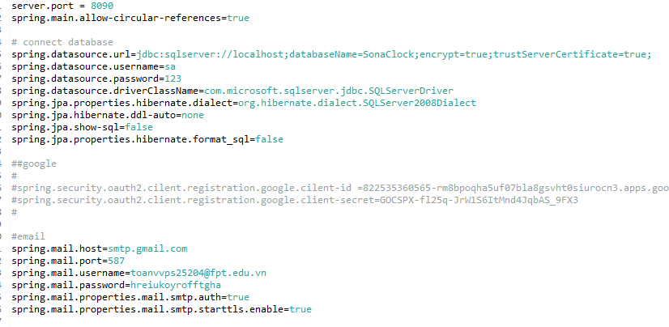

1. Chạy Project trong Eclipse bằng Spring Boot App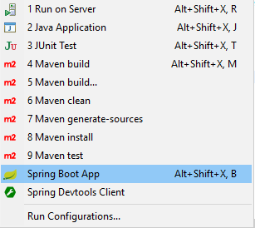
2. Kết quả khi run:

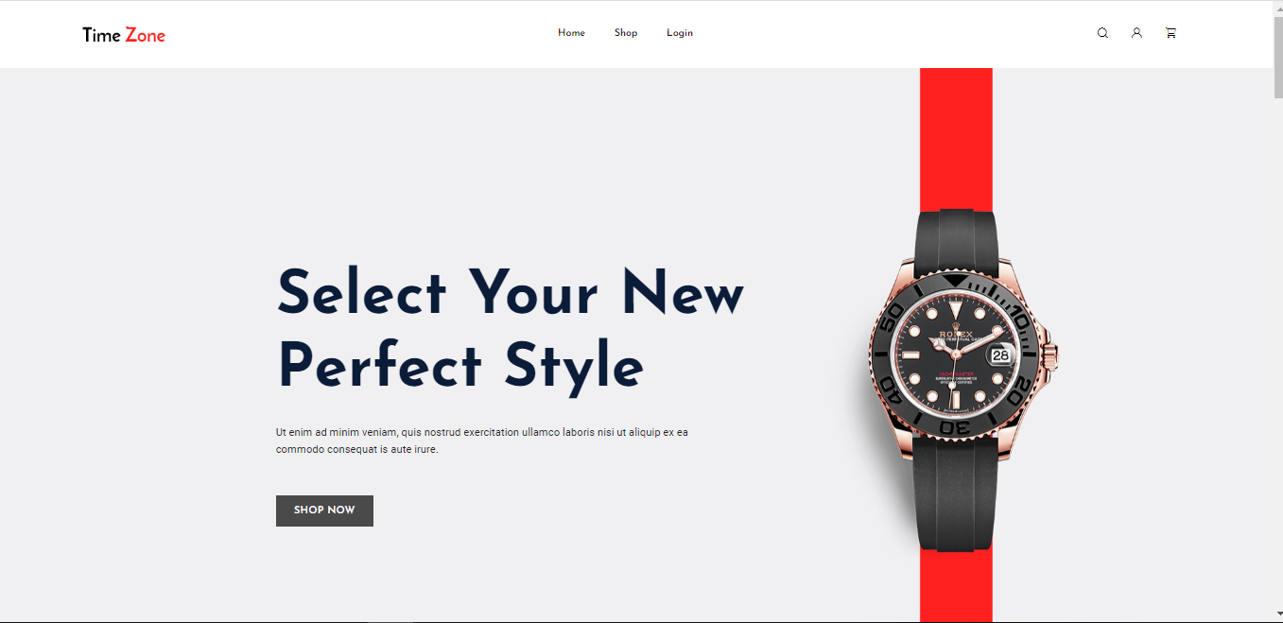

# **IV.** **Kết Quả**

## Trang Index



## Trang Shop

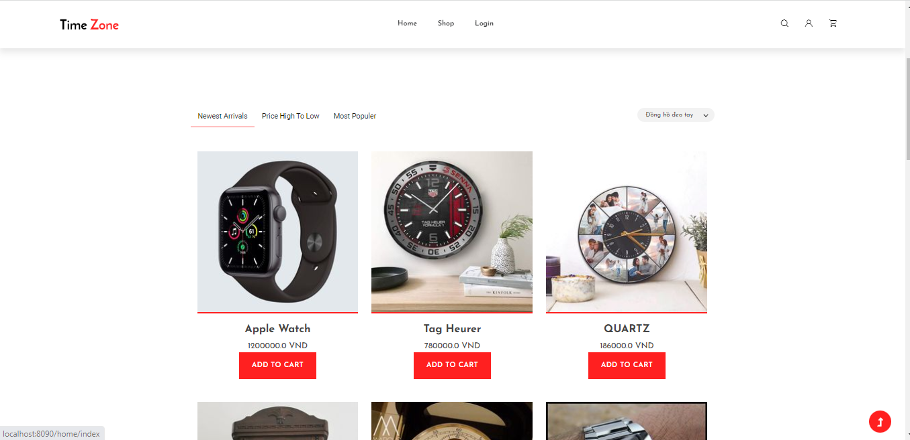

## Trang Login

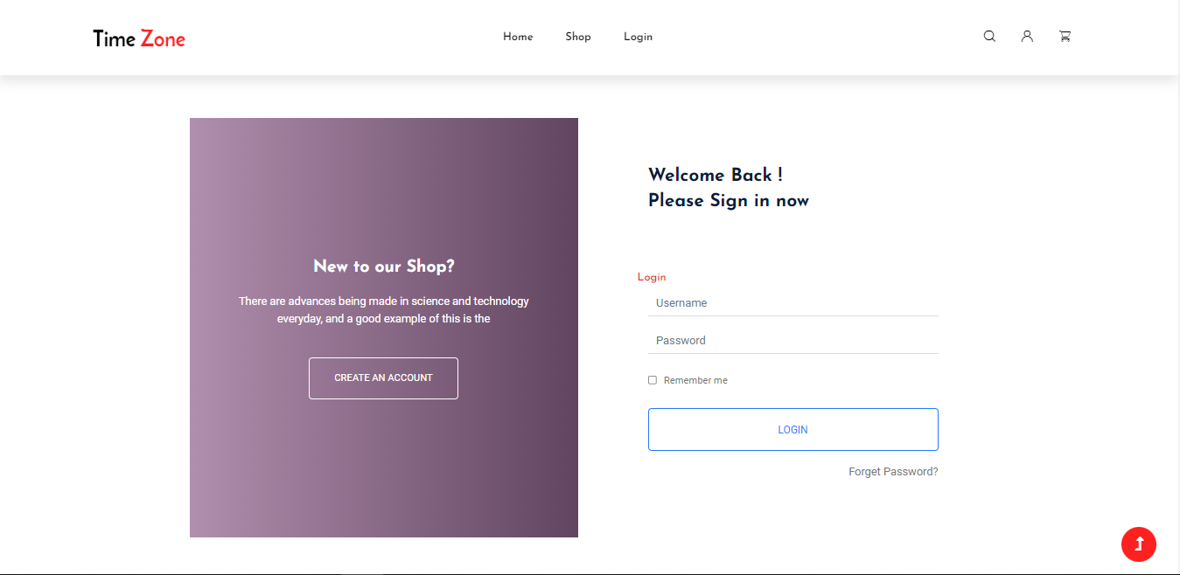

## Trang Register

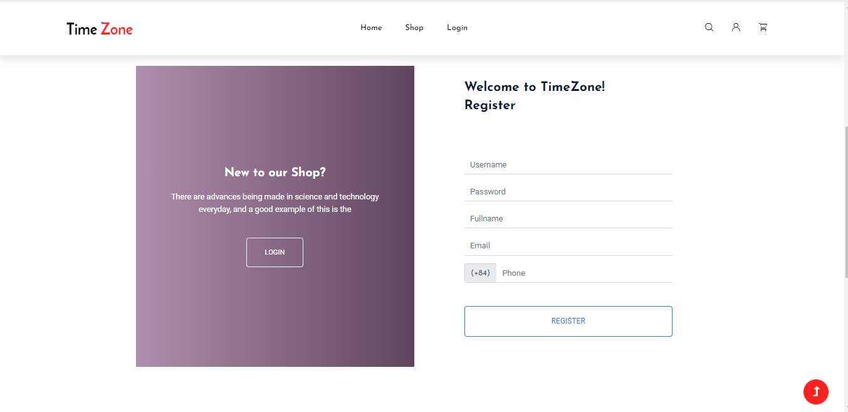

## Trang Oder

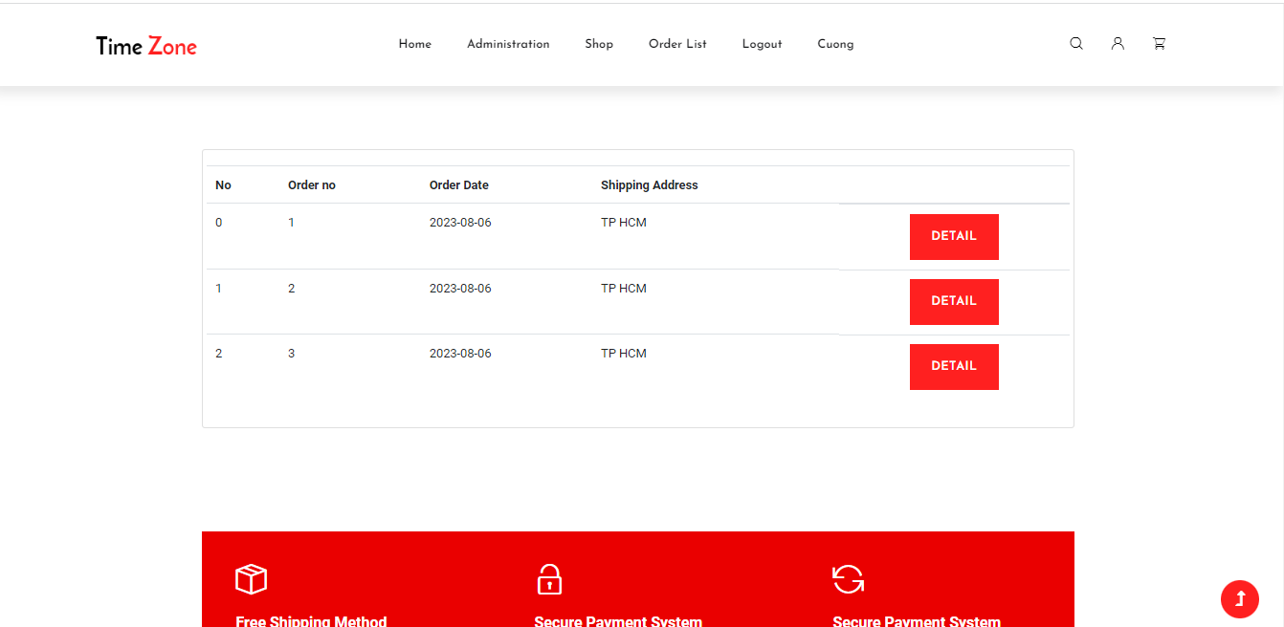

## Trang Cart

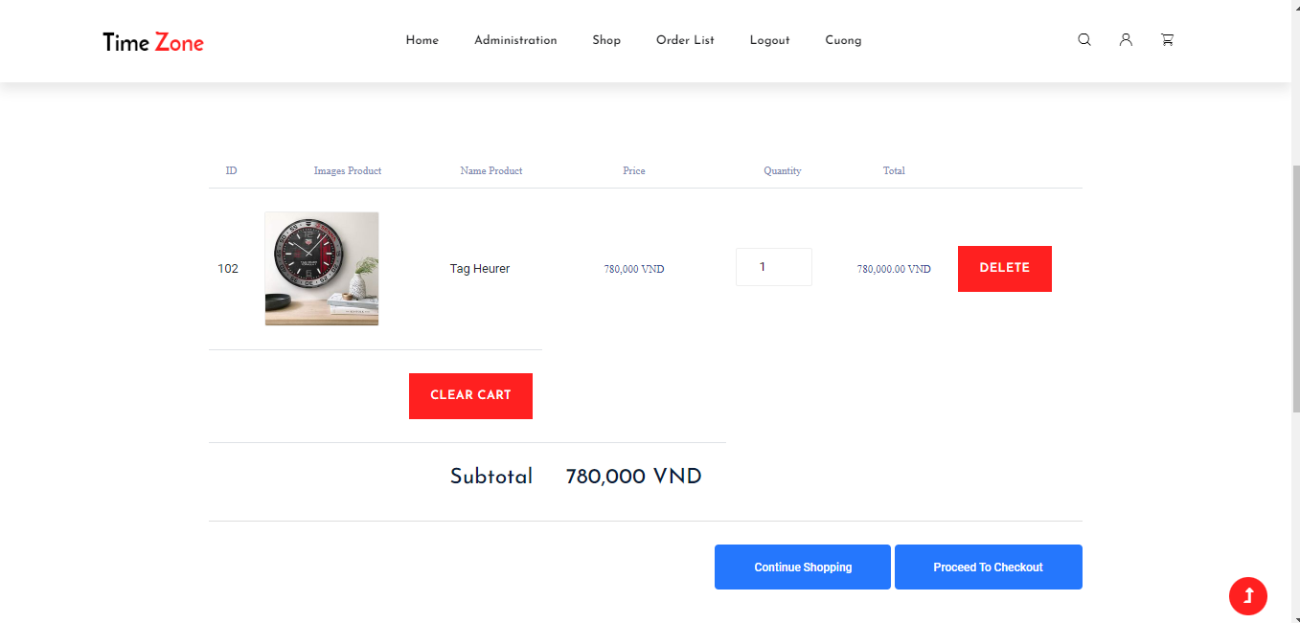

## Trang Checkout

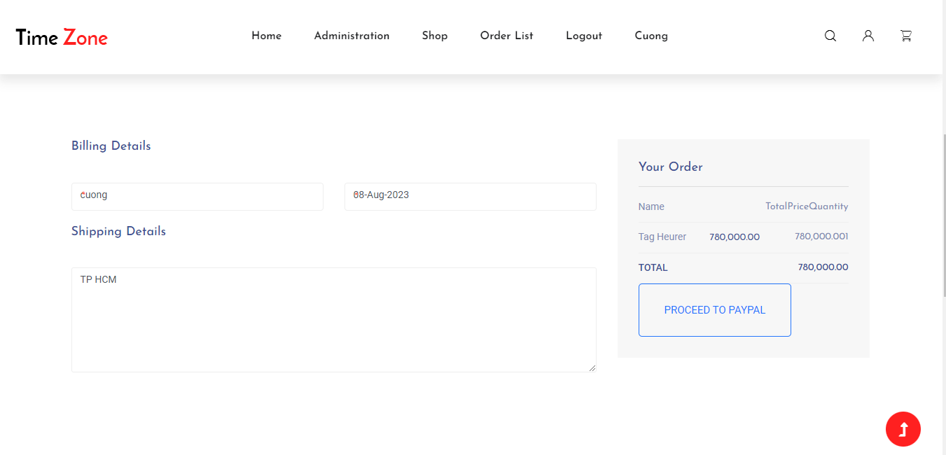

## Trang Profile

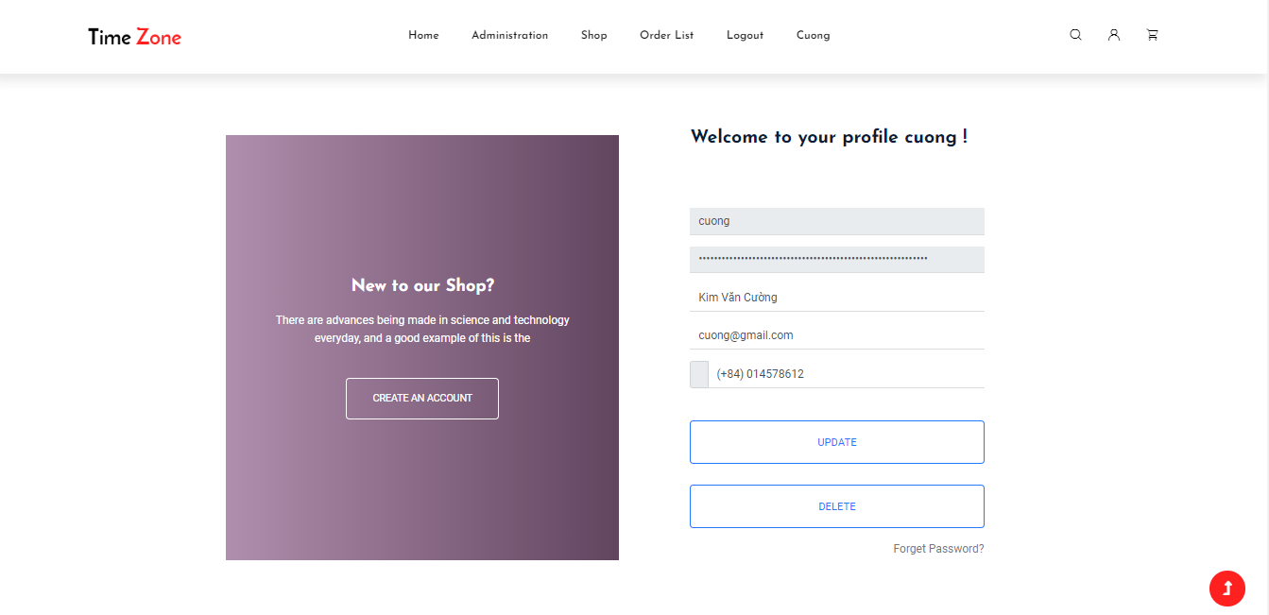

1. Trang Admin
   1. List Products

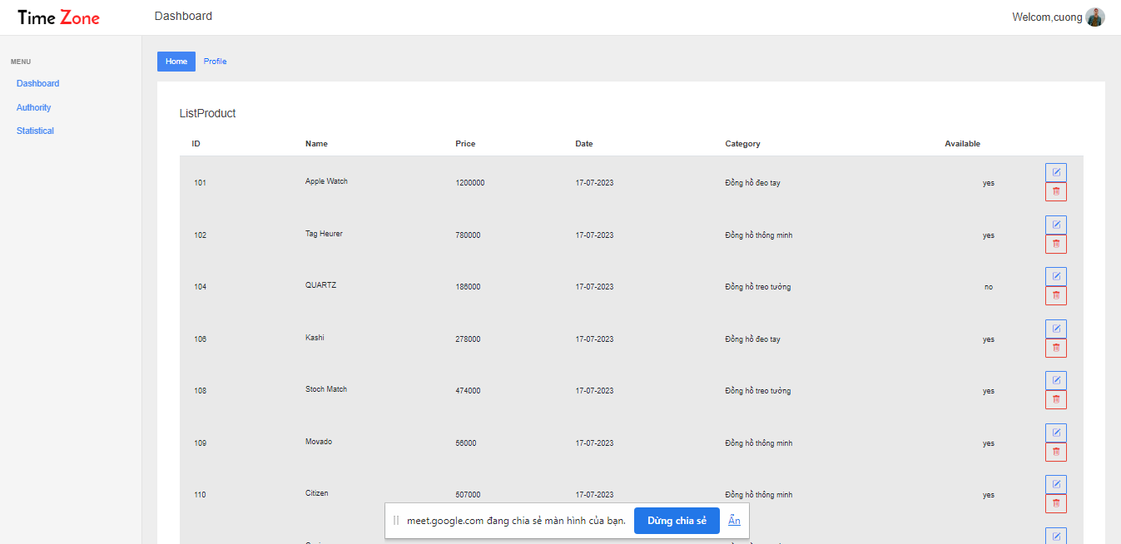

* 1. Edit Products

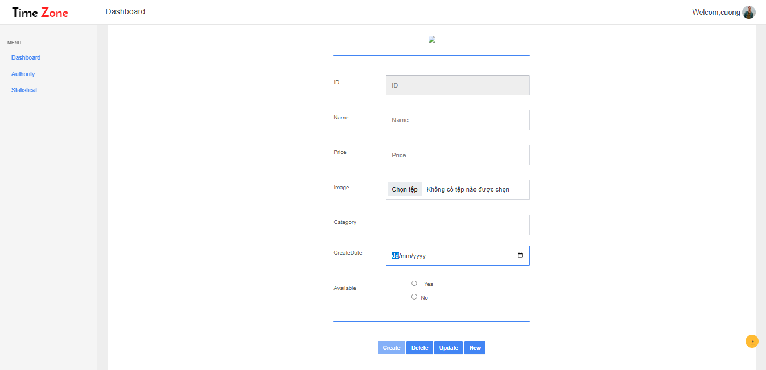

* 1. Trang Phân Quyền(chỉ có director mới được xem trang)

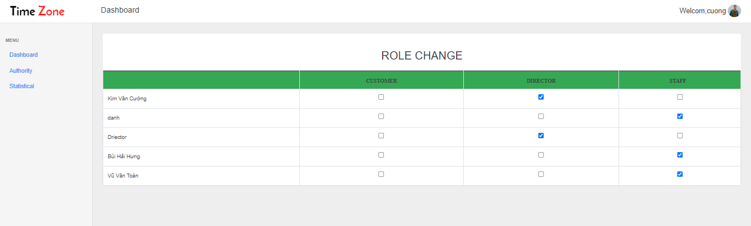

* 1. Trang Statistical Products

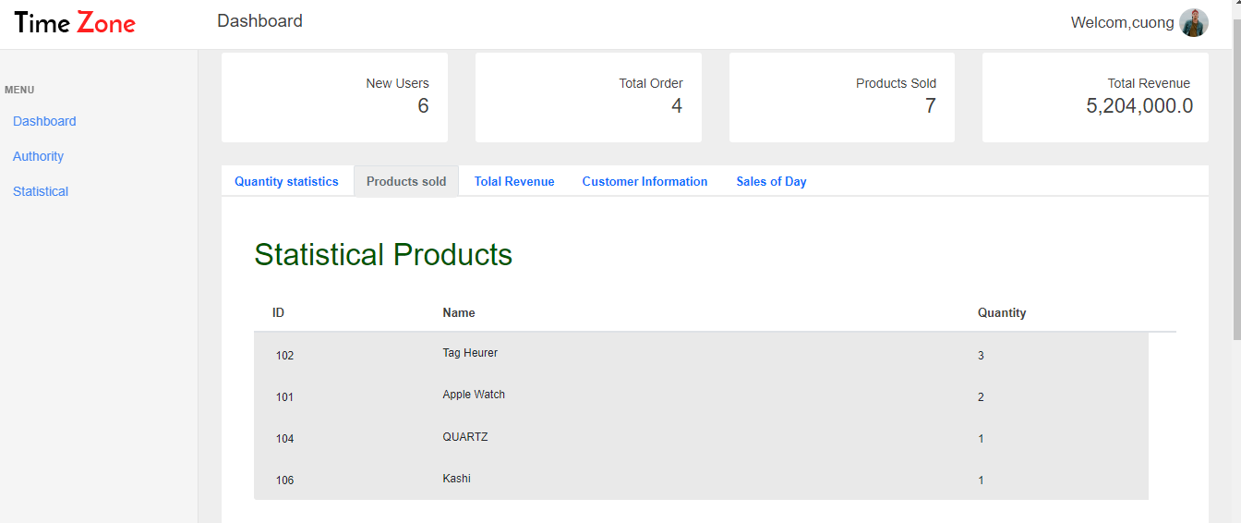

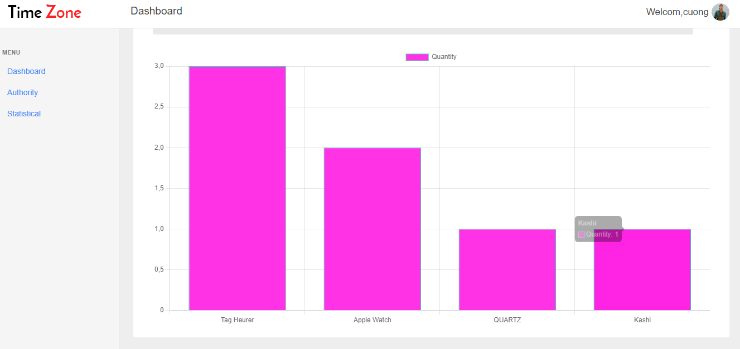

* 1. Trang Revenue Per Products

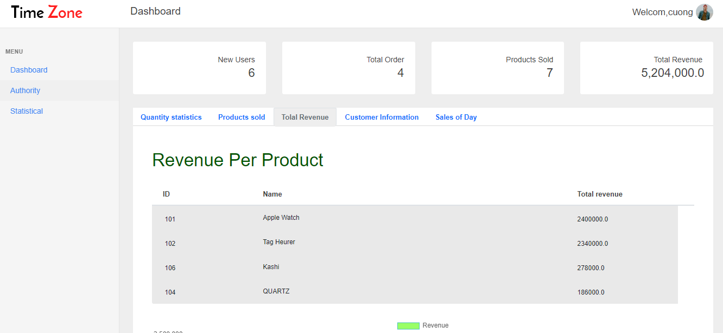

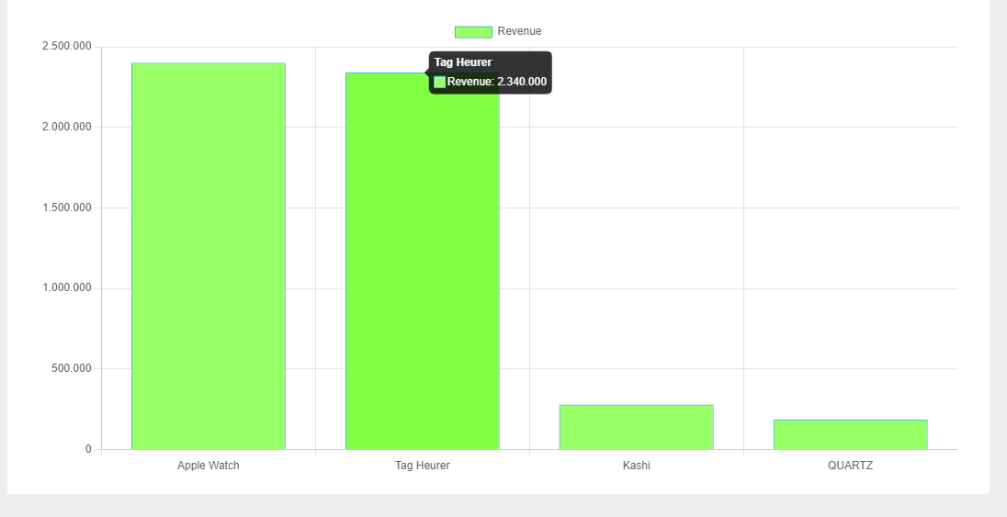

* 1. Trang Statistical Customers

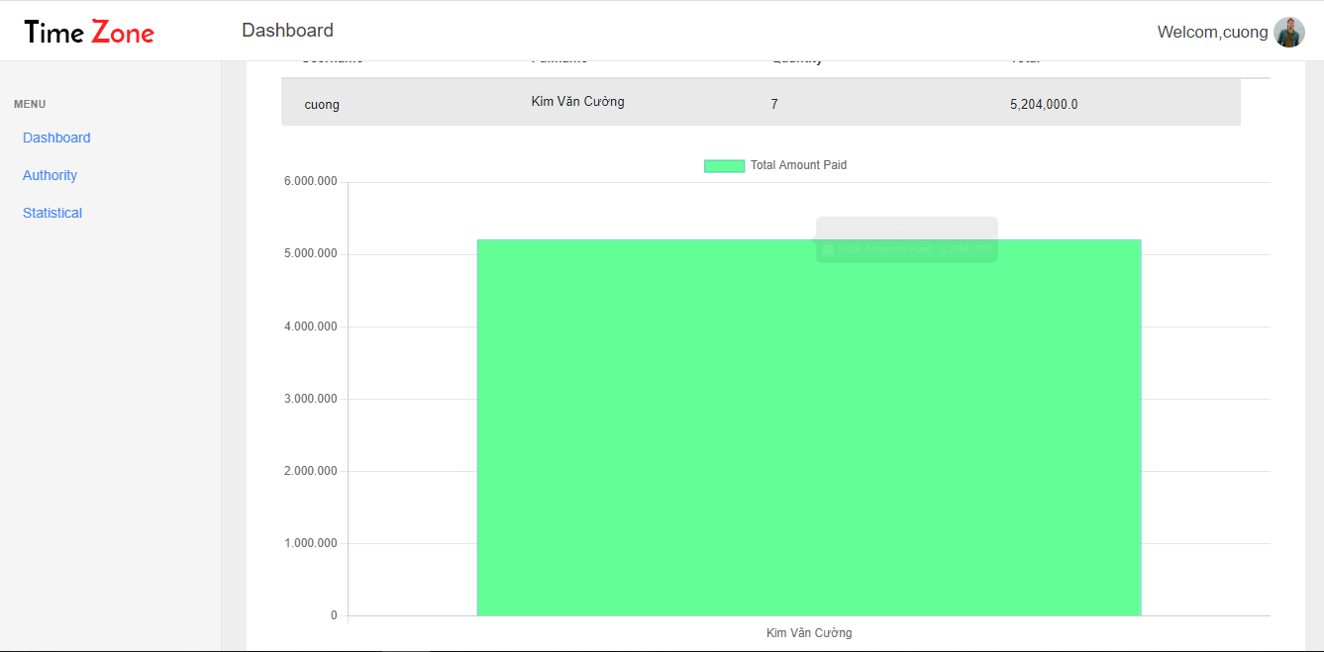

* 1. Trang Sales Statistical for the day

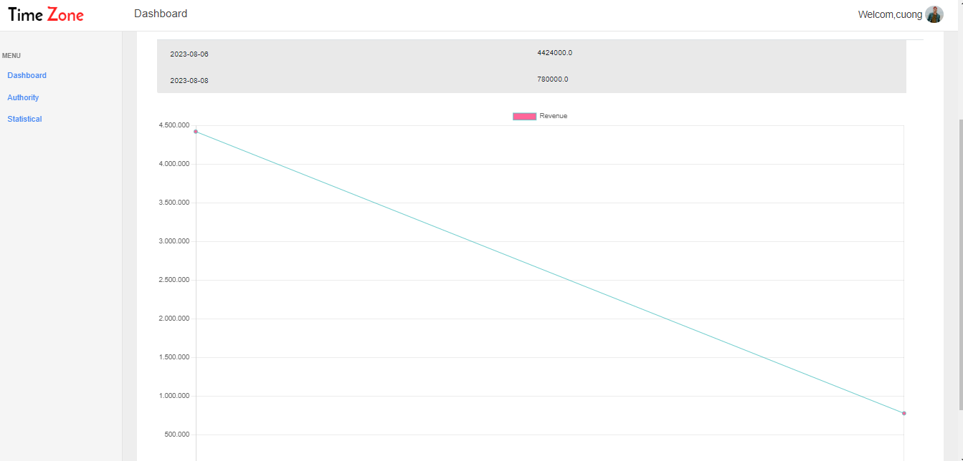

**Lời cảm ơn**

Để hoàn thành chuyên đề báo cáo thực tập này trước tiên chúng em xin gửi đến các quý thầy, cô giáo trường FPT Polytechnic lời cảm ơn chân thành và sâu sắc nhất.

Đặc biệt, em xin gửi đến thầy Hà Thanh Liêm – người đã tận tình hướng dẫn, giúp đỡ em hoàn thành báo cáo này lời cảm ơn sâu sắc nhất.

Vì kiến thức bản thân còn hạn chế, trong quá trình thực tập, hoàn thiện chuyên đề này em không tránh khỏi những sai sót, kính mong nhận được những ý kiến đóng góp từ cô cũng như quý công ty.

Em xin chân thành cảm ơn.